**БЮДЖЕТ ГОРОДОКСКОГО РАЙОНА ДЛЯ ГРАЖДАН**

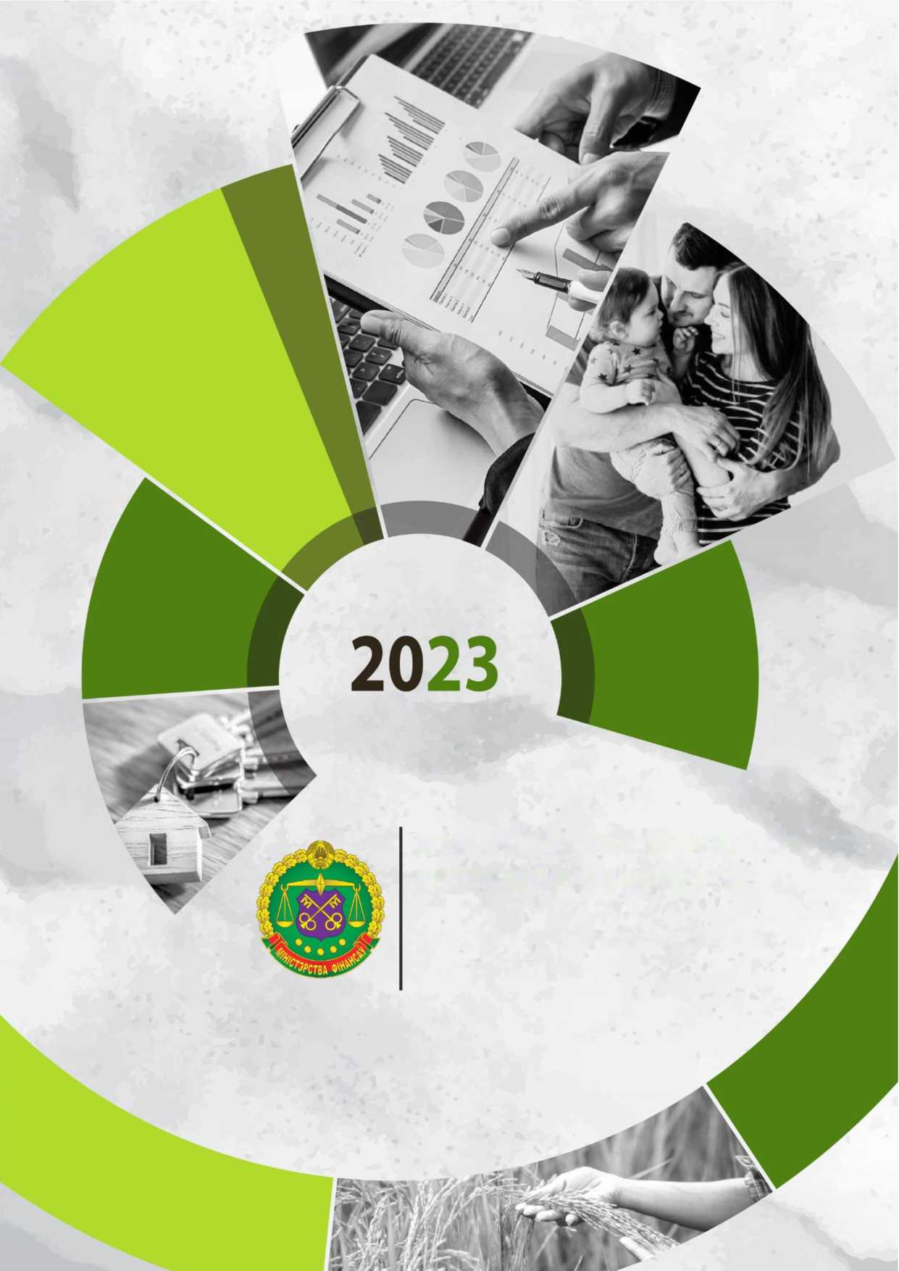

«Бюджет Городокского района для граждан» - это общедоступная версия бюджета, которая разрабатывается ежегодно и направлена на повышение бюджетной грамотности общества, содействуя пониманию гражданами реализуемой государственной политики в бюджетной сфере.

«Бюджет Городокского района для граждан на 2023 год» подготовлен в максимально понятной и простой для восприятия форме и содержит информацию о приоритетах бюджетной  
и налоговой политики в 2023 году, источниках поступления доходов в бюджет и направлениях их расходования, а также сведения об основных понятиях бюджетного законодательства, структуре бюджетной системы, этапах бюджетного процесса и  
другую полезную информацию.

Его разработка осуществлена на основании норм Законов Республики Беларусь «О республиканском бюджете на 2023 год» и «О местном управлении и самоуправлении в Республике Беларусь».

В 2023 году бюджет традиционно сохраняет социальную ориентированность расходов. Приоритетным направлением бюджетной политики остается повышение качества жизни и благосостояния населения.

Данный формат представления бюджета позволит каждому гражданину, будучи плательщиком налогов, являющихся основным источником доходов бюджета, и одновременно потребителем государственных услуг, финансируемых за счет государственных расходов, в максимально доступной форме получить для себя ответы на интересующие вопросы о формировании и распределении государственных финансовых ресурсов в 2023 году.



**Городокский район в цифрах**

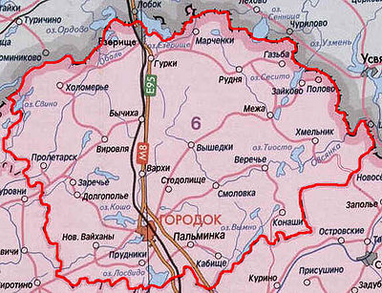(по состоянию на 01.01.2023)

***«Здравоохранение» «Образование»***

Количество организаций здравоохранения.. …9 Количество школ…………………………8

В том числе: учащихся в них………………..2 014

больничные………………………………………2 Количество детских садов………………6

амбулаторно-поликлинические………………...7 воспитанников в них…….…….587

Врачебные посещения – всего………………..177500 Детская школа искусства………….….. 1

Число получателей бесплатных и льготных учащихся …..……………...368

средств и изделий Центр дополнительного образования

медицинского назначения………………….4040 детей и молодежи………………………1

Число получателей по бесплатному учащихся в нем……………..692

зубопротезированию……………………….10 Социально-педагогический центр….…. 1

воспитанников в нем……….……10

Общая площадь - 2,98 тыс. кв.км, в том числе:

* фонд водоёмов—11043 га,
* лесной фонд - 181576 га,
* сельхозугодия —58449 га

Население - 21 644 человек, из них:

* в *сельской* местности – 8 714 человек,
* в городе *Городке* – 11 814 человек,
* в городском поселке *Езерище* – 1 116 человек.

Количество сельисполкомов - 9

*« «Социальная политика» «Культура»*

Центры территориальные социального Количество организаций ………….…..….31

обслуживания населения ………….…..1 из них библиотеки..………………...…14

обслуживаемых ………………3 252 музеи и выставочные организации…….1

Детские дома семейного типа …….. 2 клубные учреждения……………….…15

воспитанников в них …………...12 кинематография………………………..1

Детей в приемных семьях……………28 Количество пользователей

в опекунских семьях………… 38 библиотек,тыс. чел……..…………12,6

Получатели государственной Количество музейных предметов

адресной социальной помощи…....1 598 основногофонда...……… 33 882

Получатели бесплатного детского Количество клубных формирований……114

питания до двух лет………………...58

В общем виде **бюджет** - это финансовый документ, содержащий подробный план аккумулирования и использования финансовых ресурсов региона за определенный период времени.

Согласно Бюджетному кодексу Республики Беларусь бюджет - это план формирования и использования денежных средств для обеспечения реализации задач и функций государства в течение финансового года. Финансовый год, также как и календарный, длится с 1 января по 31 декабря.

Бюджет является способом перераспределения денежных доходов населения, предприятий и других юридических лиц в интересах финансирования государственных и иных общественно значимых расходов.

В связи с особой значимостью районного бюджета как для каждого конкретного гражданина, так и для экономической жизни района в целом, он утверждается в форме решения районного Совета депутатов.

Составление, рассмотрение, утверждение, исполнение бюджетов, контроль за их исполнением, а также составление, рассмотрение и утверждение отчетов об их исполнении - это непрерывный процесс с широким составом участников. В бюджетном процессе участвуют районный и сельские Советы депутатов, исполнительные и распорядительные органы, иные государственные органы, а также распорядители и получатели бюджетных средств.

***Доходы бюджета*** - денежные средства, поступающие в безвозмездном и безвозвратном порядке в бюджет в соответствии действующим законодательством. Доходы бюджета формируются за счет:

* налоговых доходов;
* неналоговых доходов;
* безвозмездных поступлений.

**Налог** - обязательный безвозмездный платёж, взимаемый Правительством или местными органами власти с организаций и физических лиц в целях финансирования расходов государства.

В Республике Беларусь виды налогов, сборов (пошлин), порядок их исчисления и сроки уплаты, а также плательщики установлены Налоговым кодексом Республики Беларусь.

**Неналоговые доходы** - это доходы, получаемые в виде платы за пользование государственными фондами или имуществом либо компенсации за оказанные государством услуги юридическим или физическим лицам.

К **безвозмездным поступлениям** относятся необязательные платежи, которые включают в себя поступления от другого бюджета в форме межбюджетных трансфертов.

В свою очередь ***расходы бюджета*** - денежные средства, направляемые на финансовое обеспечение задач и функций государства.

Для обеспечения соответствия между полномочиями государственных органов на осуществление расходов, закрепленных за районным бюджетом, и бюджетными ресурсами, которые должны обеспечивать исполнение этих полномочий, предусматривается предоставление **межбюджетных трансфертов** - бюджетных средств, передаваемых из одного бюджета в другой бюджет на безвозвратной и безвозмездной основе. Трансферт, передаваемый другому бюджету на осуществление целевых расходов, называется субвенцией. При недостаточности в нижестоящем бюджете собственных доходов для финансирования его расходов в целях обеспечения сбалансированности из вышестоящего в нижестоящий бюджет передается межбюджетный трансферт в виде **дотации**.

Соотношение между доходной и расходной частями бюджета определяет **итоговое сальдо бюджета**. В зависимости от величины этого сальдо бюджет может быть сбалансированным, профицитным или дефицитным.

**Сбалансированный бюджет** - бюджет, в котором расходы равны его доходам и иным поступлениям в бюджет.

Если доходы бюджета превышают его расходы, то формируется **профицит** бюджета.

Превышение расходов бюджета над его доходами называется **дефицитом** бюджета.

Все доходы, расходы, источники финансирования дефицита (направления использования профицита) бюджета структурированы в единой **бюджетной классификации Республики Беларусь.**

**Бюджетная классификация** - это группировка доходов, расходов, источников финансирования дефицита (направлений использования профицита) бюджета всех уровней бюджетной системы, используемая для составления и исполнения бюджетов всех уровней бюджетной системы.

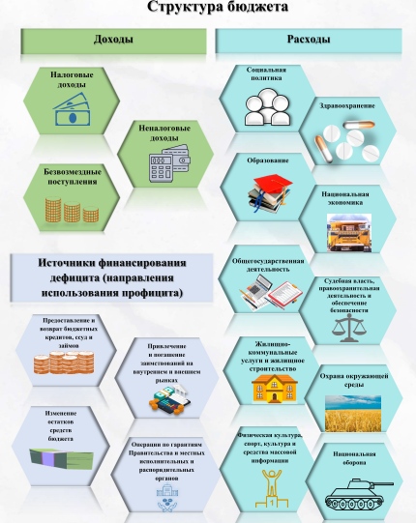

**Бюджетная система Республики Беларусь**

Бюджетная система Республики Беларусь включает в себя республиканский и местные бюджеты.

Местные бюджеты делятся на:

* бюджеты первичного уровня - сельские, поселковые, городские (городов районного подчинения);
* бюджеты базового уровня - районные и городские (городов областного подчинения);
* бюджеты областного уровня - областные бюджеты и бюджет г.Минска.

В Городокском районе в совокупности бюджеты первичного уровня (сельские) и бюджет базового уровня (районный) образуют консолидированный бюджет.

**Структура консолидированного бюджета Городокского района**

Консолидированный бюджет Городокского района

Внебюджетные

средства бюджетных организаций

Бюджеты первичного уровня

Бюджет базового уровня

Районный бюджет

Бюджеты сельисполкомов

Местные бюджеты образуются по принципу «один Совет - один бюджет»: в каждой административно-территориальной единице каждый местный Совет депутатов имеет в своем распоряжении местный бюджет, средства которого он самостоятельно и независимо использует для выполнения возложенных на него задач и функций.

Расходы местных бюджетов финансируются за счет налогов, сборов (пошлин), неналоговых поступлений и средств, получаемых местными органами власти в качестве поддержки из вышестоящих бюджетов (дотации и целевые субвенции).

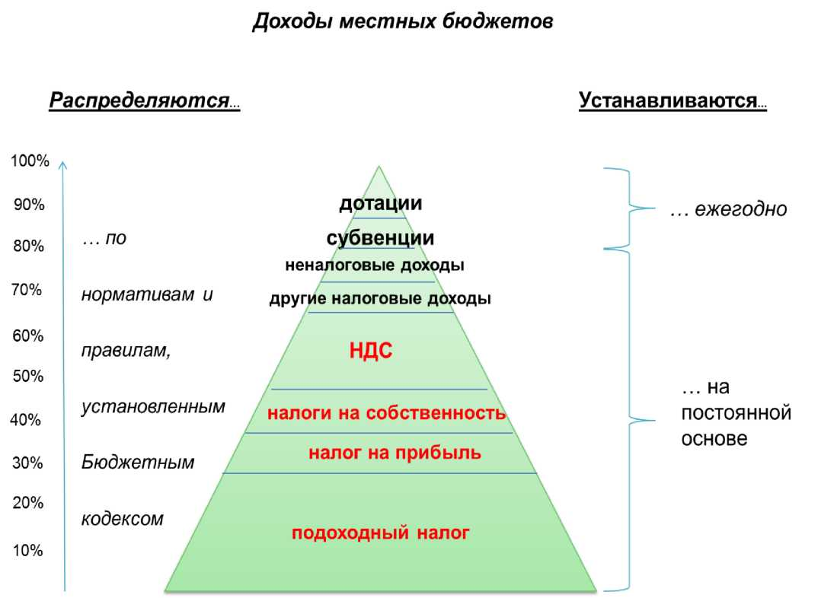

Основными источниками формирования доходов местных бюджетов являются:

подоходный налог с физических лиц;

налог на прибыль, уплачиваемый негосударственными и коммунальными организациями;

налоги на собственность (земельный налог и налог на недвижимость). Данные налоги в полном объеме перечисляются налогоплательщиками в местные бюджеты.

Чем выше уровень экономического развития территории, тем больше собственных (налоговых и неналоговых) доходов поступает в местный бюджет.

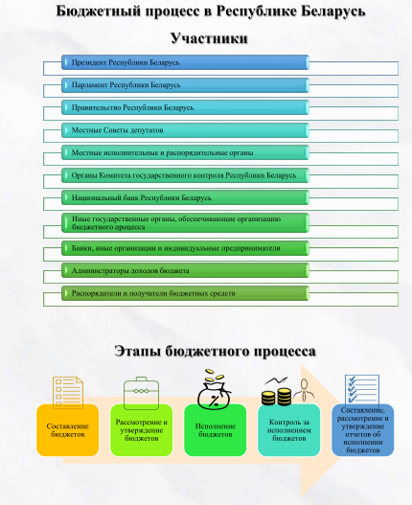

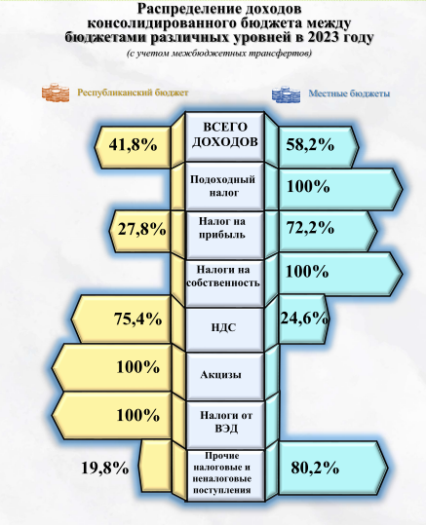

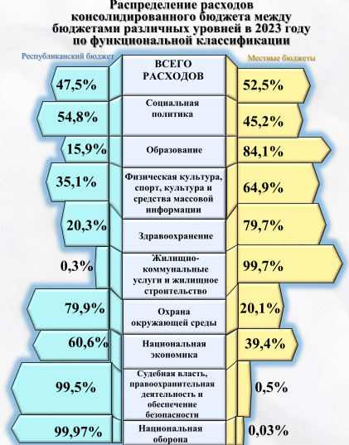

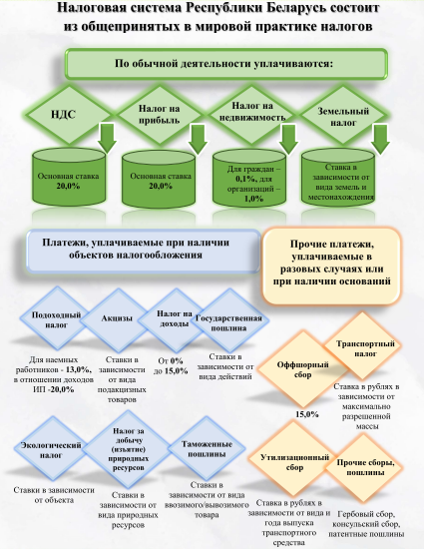

***V-***

*v*

Составление, рассмотрение и утверждение отчетов об исполнении бюджетов

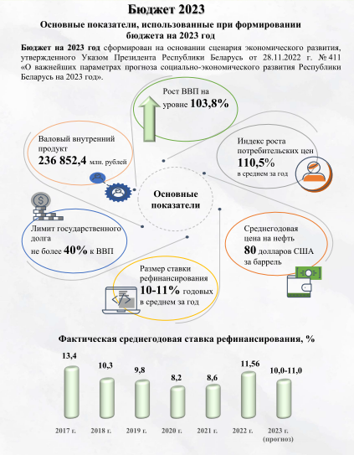

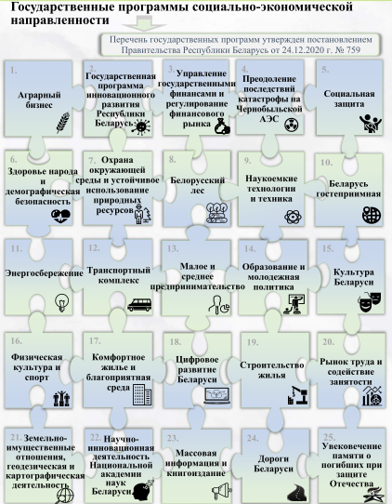

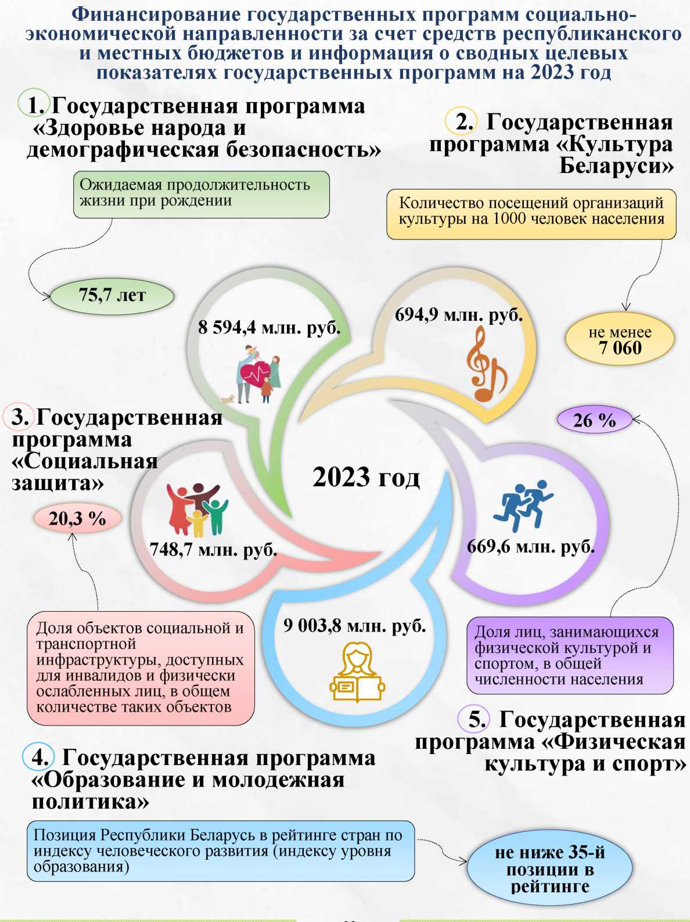

**12,8 млн.руб.**

**0,6 млн.руб.**

**19,7 млн.руб.**

**2,7 млн.руб.**

**3,7 млн.руб.**

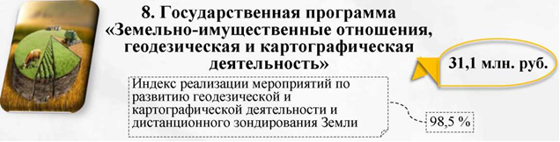

**8,3 тыс.руб.**

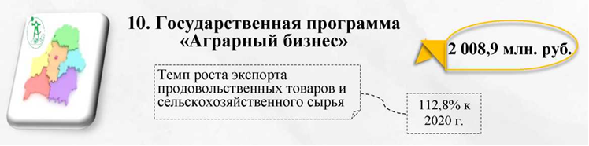

**1,3 млн.руб.**

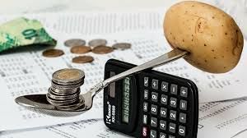

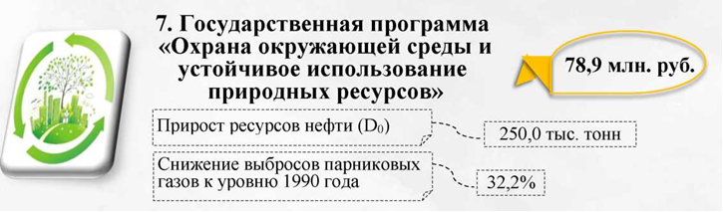

**0,3 млн.руб.**

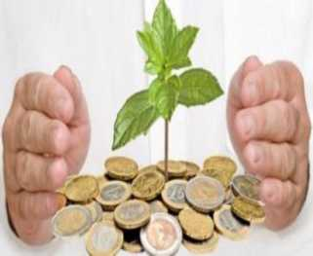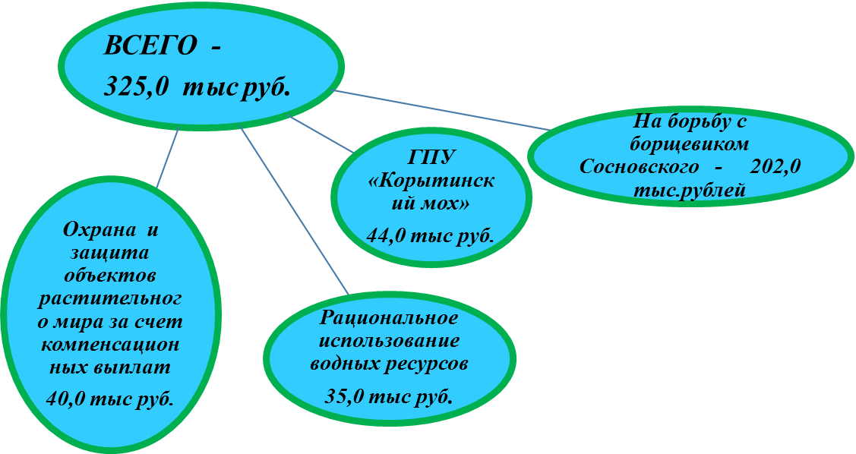

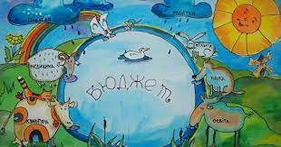

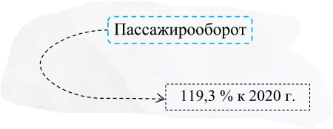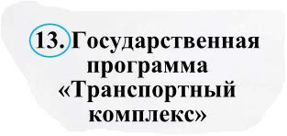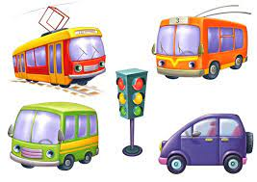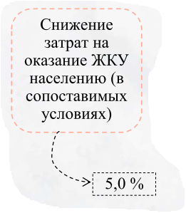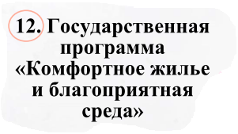

70,0 тыс.руб.

9 906,3 тыс. руб.

***В том числе:***

***- субсидирование жилищно-коммунальных услуг, предоставляемых населению –***

***4 611,9 тыс. рублей,***

***- текущий и капитальный ремонт жилищного фонда – 2 350,0 тыс. рублей;***

***- благоустройство населённых пунктов –***

***2 834,2 тыс. рублей.***

Доходная часть бюджета составляет 58 857,1 тыс.рублей

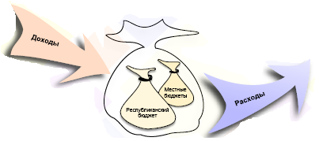

Расходная часть бюджета составляет 57 878,2 тыс.рублей

Структура бюджета Городокского района в 2023 году

**Налоговые доходы –**

**20 473,9 тыс руб.**

**Неналоговые доходы** –

**2 470,6 тыс руб.**

**Безвозмездные поступления** –

**35 912,6 тыс руб.**

**ДОХОДЫ**

**58 857,1**

**ТЫС РУБ.**

**РАСХОДЫ**

**57 878,2**

**ТЫС. РУБ.**

**ПРОФИЦИТ – 978,9 тыс.руб.**

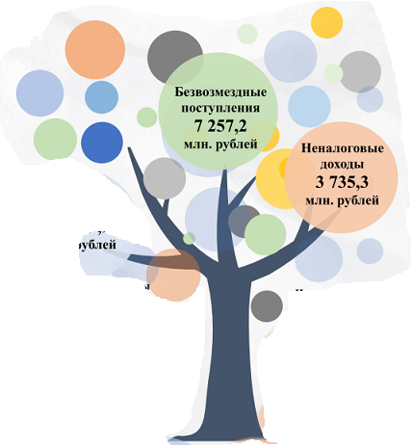

**Налог на добавленную стоимость – 3 818т.руб., 16,6%**

Доходная часть бюджета

в 2023 году

**Прочие доходы -**

**1 139 т.руб., 5 %**

**Компенсация расходов государства -**

**1 425 т.руб., 6,2 %**

**Доходы от реализации имущества-**

**300 т.руб., 1,3 %**

**Налог при упрощенной системе**

**1 045 т.руб., 4,6 %**

**Налоги на собственность**

**1 804 т.руб., 7,8 %**

**Подоходный налог**

**12 034 т.руб., 52,5 %**

**Единый налог для производителей с/х продукции**

**887т.руб., 3,8 %**

**Налог на прибыль -**

**496 т.руб., 2,2 %**

**Налоговые доходы –**

**20 473,9**

**тыс руб.**

**Неналоговые доходы** –

**2 470,6 тыс руб.**

**Безвозмездные поступления** –

**35 912,6 тыс руб.**

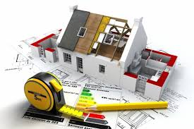

**ЖКХ и жилищное строительство**

**9 906 т.руб., 17,1%**

**Здравоохранение,**

**12 769 т.руб., 22,1%**

**Национальная экономика**

**1 376 т.руб., 2,4%**

**Общегосударственная деятельность**

**6 761 т.руб., 11,7%**

Расходная часть бюджета

в 2023 году



**Образование**

**18 998 т.руб., 32,8%**



**Социальная политика**

**3 536 т.руб., 6,1%**



**Культура и СМИ,**

**3 641 т.руб., 6,3%**

**Физическая культура и спорт,**

**563 т.руб., 1 %**

**8 587,0 тыс.руб.**

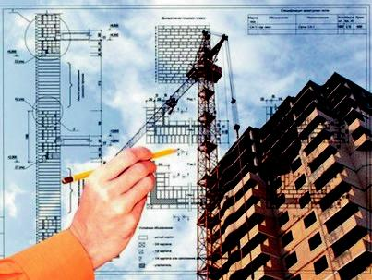

**Мероприятия к проведению   
Дня белорусской письменности в 2023 году**

**205,0 тыс.руб.**

**2 883,0 тыс.руб.**

**750,0 тыс.руб.**

**1 579,0 тыс.руб.**

**2 350,0 тыс.руб.**

**820,** **0 тыс.руб.**

|  |  |  |  |  |  |
| --- | --- | --- | --- | --- | --- |
| **Сведения об исполнении бюджета** | | | | |  |
| **на 01.07.2023** | | | | | |
|  |  |  |  |  | тыс.рублей |
|  | **План на 2023 год** | **План на 1 полугодие 2023 года** | **Исполнено на 01.07.2023** | **% исполнения плана 1 полугодия** | **% исполнения плана за год** |
|
|
| **ДОХОДЫ, ВСЕГО** | **60 063,10** | **30 461,75** | **30 470,13** | **100,0** | **50,7** |
| *в том числе:* |  |  |  |  |  |
| БЕЗВОЗМЕЗДНЫЕ ПОСТУПЛЕНИЯ | 37 005,54 | 19 589,24 | 19 329,46 | 98,7 | 52,2 |
| СОБСТВЕННЫЕ ДОХОДЫ | 23 057,56 | 10 872,51 | 11 140,67 | 102,5 | 48,3 |
| Недоимка в местный бюджет |  |  | 226,10 |  |  |
| Задолженность по подоходному налогу |  |  | 0,02 |  |  |
|  | **План на 2023 год** | **План на 1 полугодие 2023 года** | **Исполнено на 01.07.2023** | **% исполнения плана 1 полугодия** | **% исполнения плана за год** |
|
|
| **РАСХОДЫ, ВСЕГО** | **59 907,70** | **30 937,43** | **29 966,99** | **96,9** | **50,0** |
| *в том числе:* |  |  |  |  |  |
| Общегосударственные расходы | 6 812,86 | 3 182,57 | 3 027,23 | 95,1 | 44,4 |
| Национальная оборона | 4,01 | 2,51 | 2,13 | 84,9 | 53,1 |
| Экономика | 2 176,52 | 1 515,22 | 1 443,76 | 95,3 | 66,3 |
| Охрана окружающей среды | 325,04 | 246,90 | 221,27 | 89,6 | 68,1 |
| Жилищные и коммунальные услуги | 11 075,31 | 6 435,81 | 5 901,81 | 91,7 | 53,3 |
| Здравоохранение | 12 648,90 | 5 822,51 | 5 774,22 | 99,2 | 45,6 |
| ФК и спорт, культура и средства массовой информации | 4 206,04 | 2 006,63 | 1 966,05 | 98,0 | 46,7 |
| Образование | 19 122,70 | 10 017,88 | 9 987,44 | 99,7 | 52,2 |
| Социальная политика | 3 536,32 | 1 707,40 | 1 643,08 | 96,2 | 46,5 |
| КРЕДИТОРСКАЯ ЗАДОЛЖЕННОСТЬ |  |  | 391,00 |  |  |